Gottesdienst zum Mitnehmen

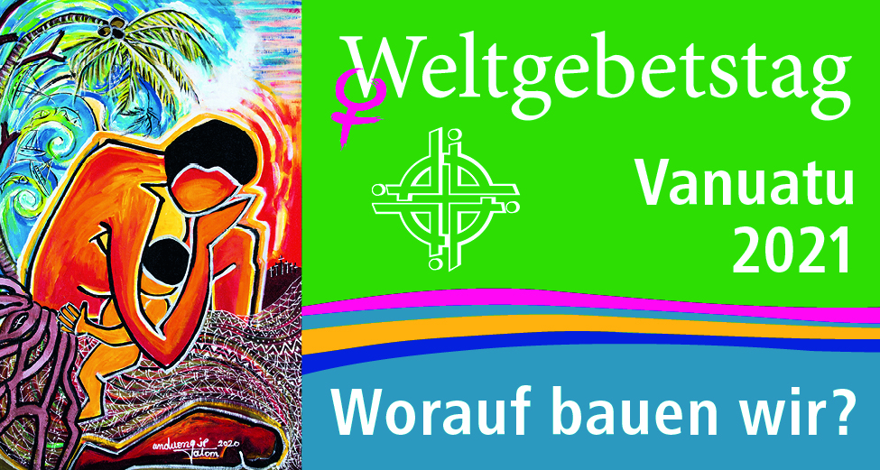

Willkommen
Willkommen zum Weltgebetstag 2021, der von Christinnen der Republik Vanuatu vorbereitet wurde. Wir heißen euch und unsere Schwestern und Brüder auf der ganzen Welt willkommen im Namen des Vaters, des Sohnes und der Heiligen Geistkraft. Amen
Vanuatu ist ein kleines Land im Südpazifik. Nach der Unabhängigkeit von der französisch-britischen Kolonialherrschaft wurde die Republik 1980 gegründet. Heute schwenkt Vanuatu stolz seine Flagge und zeigt das Wappen, auf dem jeder und jede lesen kann: „In God we stand“, das heißt in etwa „mit Gott bestehen wir“.

Ruf zum Gebet
Hören wir den ersten Vers von Psalm 127:
Wenn Gott das Haus nicht baut, mühten sich vergeblich, die daran bauen. Wenn Gott die Stadt nicht behütet, wachen vergeblich, die sie behüten.
Glücklich sind alle, die auf Gott als Baumeister vertrauen. Lasst uns zu ihnen gehören. Amen

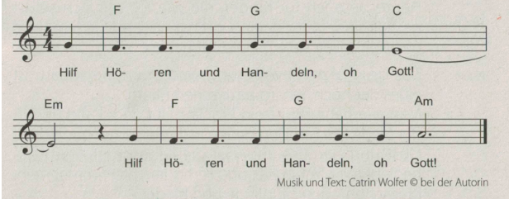

Wir hören auf das Wort Gottes
Wir hören das Wort Gottes aus dem Kapitel 7 des Matthäusevangeliums:
Alle, die nun meine Worte hören und entsprechend handeln, werden einer klugen Frau, einem vernünftigen Mann ähnlich sein, die ihr Haus auf Felsen bauten. Und Regen fällt herab, es kommen reißenden Flüsse, Stürme wehen und überfallen dieses Haus – und es stürzt nicht ein! Denn es ist auf Felsen gegründet. Alle, die nun meine Worte hören und sie nicht befolgen, werden so unvernünftig sein wie eine Frau oder ein Mann, die ihr Haus auf Sand bauten. Und Regen fällt herab, es kommen reißende Flüsse, Stürme wehen und prallen an dieses Haus – da stürzt es in einen gewaltigen Zusammenbruch ein!

Anregungen zum Nachdenken von Frauen aus Vanuatu:
Dieser Bibeltext steht am Ende der Bergpredigt. Hier und in den Kapiteln zuvor geht es darum, wie wir weise leben und ins Reich Gottes gelangen können.
Hören und Tun – das sind die zwei Schlüsselworte im Text. Wo wir Gottes Wort hören und danach handeln, wird das Reich Gottes Wirklichkeit. Wo wir uns daran orientieren, haben wir ein festes Fundament – wie der kluge Mensch im biblischen Text. Unser Handeln ist entscheidend.
Jesus gibt uns ein Beispiel: Er hört genau auf die Menschen, die ihn umgeben; er sieht, ob sie hungrig und durstig sind oder krank und leidend. Oft wird berichtet, dass er sie fragt: Was willst du?
Auch für uns gilt es, nach den Bedürfnissen anderer zu fragen. Dabei kann uns die sogenannte „Goldene Regel“ Orientierung geben, mit der Jesus die Botschaft der Bergpredigt zusammenfasst: „Alles nun, was ihr wollt, dass euch die Leute tun, tut es ihnen ebenso. Das sagen die Tora und die prophetischen Schriften.“
Jesus redet vom Hören und Danach-Handeln:
- Wie hältst du es damit? Wie handelst du danach?
- Was kann kluges Handeln heute bedeuten – im persönlichen Umfeld, in der Gesellschaft, global?

Projektvorstellung zur Kollekte
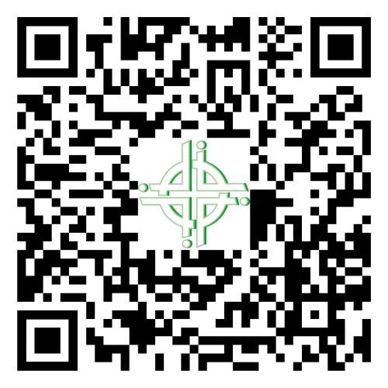
„Informiert beten – betend handeln.“ Das ist ein Motto des Weltgebetstags. Spiritualität verbindet sich mit dem Engagement für Gerechtigkeit. In den Kollekten zum Weltgebetstag gewinnt dies einen besonderen Ausdruck. Die Projektarbeit des Deutschen Weltgebetstagskomitees unterstützt Frauen und Mädchen auch im Südpazifik in den verschiedenen Lebenskontexten dabei, ihre Rechte durchzusetzen. Hier die Daten, die Sie für eine Überweisung nutzen können: Weltgebetstag e.V., IBAN: DE60 5206 0410 0004 0045 40, BIC: GENODEF1EK1, "Kollekte Vanuatu". Für eine online-Überweisung können Sie den hier abgedruckten QR-Code nutzen. Wir danken stellvertretend für alles, was Sie geben.

Fürbitten
Wir verbinden uns im Gebet mit Vanuatu und der Welt.
Wir wollen aufstehen gegen Ungerechtigkeit in unseren Ländern und Widerstand leisten. Gib uns die Kraft für unsere Inseln, Völker und Nationen Verantwortung zu übernehmen.
Wir beten, dass wir in Einheit, Liebe und Frieden mit ethnischer und kultureller Vielfalt leben können wie in Vanuatu und vielen anderen Orten der Welt-
Wir denken an die Menschen, die von Naturkatastrophen wie Wirbelstürmen und Vulkanausbrüchen bedroht sind. Wir sorgen uns um Menschen, die unter Abhängigkeiten leiden.
Vaterunser…

Segen und Sendung
Wir freuen uns über die Gegenwart Gottes in uns und mit uns.
Denk daran, wenn du hinausgehst: Alle, die die Worte Jesu hören und sie tun, sind wie kluge Menschen und ihr Haus wird den Fluten standhalten. Geh und baue dein Haus auf Jesu Wort.
Geh mit diesem Segen im wundervollen Namen Jesu Christi, unseres Herrn und Königs.
Amen

